- занятие чиновником предпринимательской деятельностью;  - информация о выездах чиновников за пределы РФ за счет средств физических и юридических лиц;  - использование в целях, не связанных с исполнением должностных обязанностей, средств материально-технического или иного обеспечения, муниципального имущества, а также передачи их другим лицам и др.  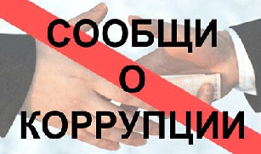 | СООБЩИТЕ О ФАКТАХ КОРРУПЦИИ   | Прокуратура Вологодской области  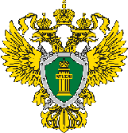  ПАМЯТКА  СПОСОБЫ СООБЩЕНИЯ  ГРАЖДАНАМИ В УПОЛНОМОЧЕННЫЕ  ОРГАНЫ О ФАКТАХ КОРРУПЦИИ  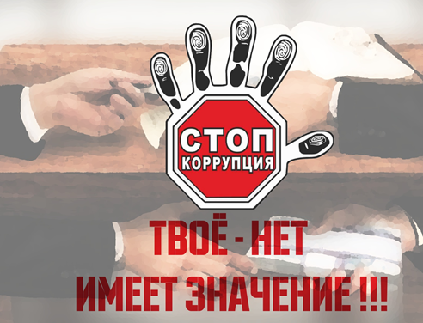  ______________________  2021 год
  Прокуратура Вологодской области | •8 (8172) 72-90-95  •epp.genprok.gov.ru  •ул. Пушкинская, д. 17, г. Вологда
  Управление ФСБ России по Вологодской области | •8 (8172) 72-01-00  •vologda@fsb.ru  •ул. Пушкинская, д. 22, г. Вологда
  Управление МВД России по Вологодской области | •8 (8172) 79-45-83  •35.mvd.ru  •ул. Мира, д. 30, г. Вологда
  Следственное управление СУ СК России по Вологодской области | •8 (8172) 78-73-10  •vologda.sledcom.ru  •ул.Комсомольская, д. 53, г. Вологда
  Администрация Губернатора области Правительства области | •8 (8172) 23-02-03  •DGSkorr@gov35.ru  •ул. Герцена, д. 2, г. Вологда
В соответствии с п. 1 ч.1 Федерального закона от 25.12.2008 № 273-ФЗ «О противодействии коррупции» под коррупцией понимается:  • злоупотребление служебным положением, дача взятки, получение взятки, злоупотребление полномочиями, коммерческий подкуп либо иное незаконное использование физическим лицом своего должностного положения вопреки законным интересам общества и государства в целях получения выгоды в виде денег, ценностей, иного имущества или услуг имущественного характера, иных имущественных прав для себя или для третьих лиц либо незаконное предоставление такой выгоды указанному лицу другими физическими лицами;  • совершение перечисленных выше деяний от имени или в интересах юридического лица.   | ОСВЕДОМЛЕН – ЗНАЧИТ ЗАЩИЩЕН!!!  Давать взятку ОПАСНО, поскольку законом на государственных и муниципальных служащих возложена обязанность уведомлять работодателя и органы прокуратуры о фактах его склонения к совершению коррупционного преступления.  Если же взятку у Вас ВЫМОГАЮТ, незамедлительно сообщите об этом в правоохранительные органы.  ВАЖНО! Выполнив требования вымогателя и не заявив о факте дачи взятки в компетентные органы, ВЫ подлежите привлечению к уголовной ответственности наряду со взяточником при выявлении факта взятки правоохранительными органами.  Лицо, давшее взятку, освобождается от уголовной ответственности, если оно активно способствовало раскрытию и (или) расследованию преступления и либо имело место вымогательство взятки со стороны должностного лица, либо лицо после совершения преступления добровольно сообщило о даче взятки органу, имевшему право возбудить уголовное дело. | Как сообщить о коррупции?
Каждый гражданин имеет право сообщить о конкретных фактах коррупции, о неисполнении служебных обязанностей со стороны должностных лиц, превышении ими служебных полномочий, фактах вымогательства с их стороны взятки.

Любой гражданин вправе обратиться с обращением по вопросам борьбы с коррупцией в правоохранительные органы, в том числе в органы прокуратуры.

Для того чтобы сообщить о фактах злоупотребления своими служебным положением со стороны работников органов государственной власти и местного самоуправления, контролирующих и надзорных органов или фактах коррупции с их стороны, вы можете:
- обратиться с письменным обращением в правоохранительные органы, а также органы прокуратуры и власти;
- оставить информацию на личном приеме;
- сообщить на телефон «горячей линии», «телефон доверия»;
- обратиться по средствам сотовой связи;
- обратиться по средствам электронной связи.

Что может послужить поводом для обращения о фактах коррупции:

- взяточничество и принятие денежных средств за действие (бездействие);
- подарки либо иные формы передачи ценностей;
- вымогательство, подстрекательство и/или получение взяток;
- неправомерное использование бюджетных средств;

